ABSOLUTE VALUE OF PIECES
Giá trị tuyệt đối của các quân phụ thuộc vào khả năng cơ động cũng như số lượng ô mà quân đó kiểm soát được. Chúng ta dễ dàng nhận ra quân Hậu là quân mạnh nhất. Dưới đây là tỷ lệ so sánh sức mạnh các quân (Nhớ là quân Vua không nằm trong bảng này).

Queen 9 points
Rook 5 points
Bishop 3 points
Knight 3 points
Pawn 1 point

According to the above scale :
- A Queen thì tương đương 2 Rooks or 1 Rook + 1 Bishop (or 1 Knight ) + 1 pawn .
- A Queen thì tương đương 2 Bishops + 1 Knight or 2 Knights + 1 Bishop.
- 2 Rooks thì tương đương 2 Bishops + 1 Knight hoặc 2 Mã + 1 Tượng.
- 1 Rook may exchange to 1 Bishop or 1 Knight + 2 pawns.
- 1 Bishop may exchange to 1 Knight or 3 pawns.
- 1 Rook + 1 pawn may exchange to Bishop + Knight and so on.

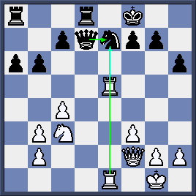
Quizzes :
Should White capture Black Knight at e7?
- Yes
- Yes No

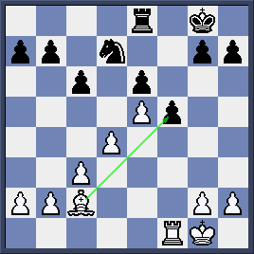

White wants to play 1. Bxf5 to exchange Bishop for 2 pawns. Do you agree?
- Yes
- No

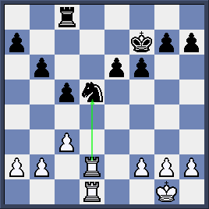

Is 1.R xd5 a right decision?
- Yes
- No

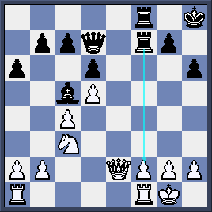
Black is a pawn down so he tries to get it back by 1…Rxf2. Is that good?
- Yes
- No

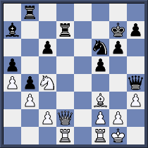
Xe Đen tấn công Hậu Trắng trên đường d. Trắng có thể chạy Hậu hoặc ăn Xe Đen. Bạn sẽ thí Hậu hay không?
- Nên thí Hậu
- Không nên thí Hậu

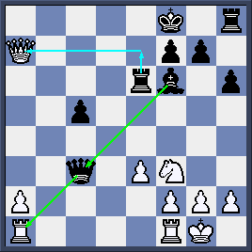
Black decides to swap Queen for 2 Rooks by 1…Q x a1. Is this move alright ?
- Yes
- No

